我院举行教职工业务学习会
2015年12月17日下午3点，我院在会议室召开全院教职工业务学习会。会上，远程培训中心李大鹏老师、成教中心谢俊杰副主任分别就北京调研、中国成教协会年会情况做了《泉州市远程继续教育平台（升级改造）项目——北京调研工作》和《中国成人高等教育协会温州会议》专题报告。
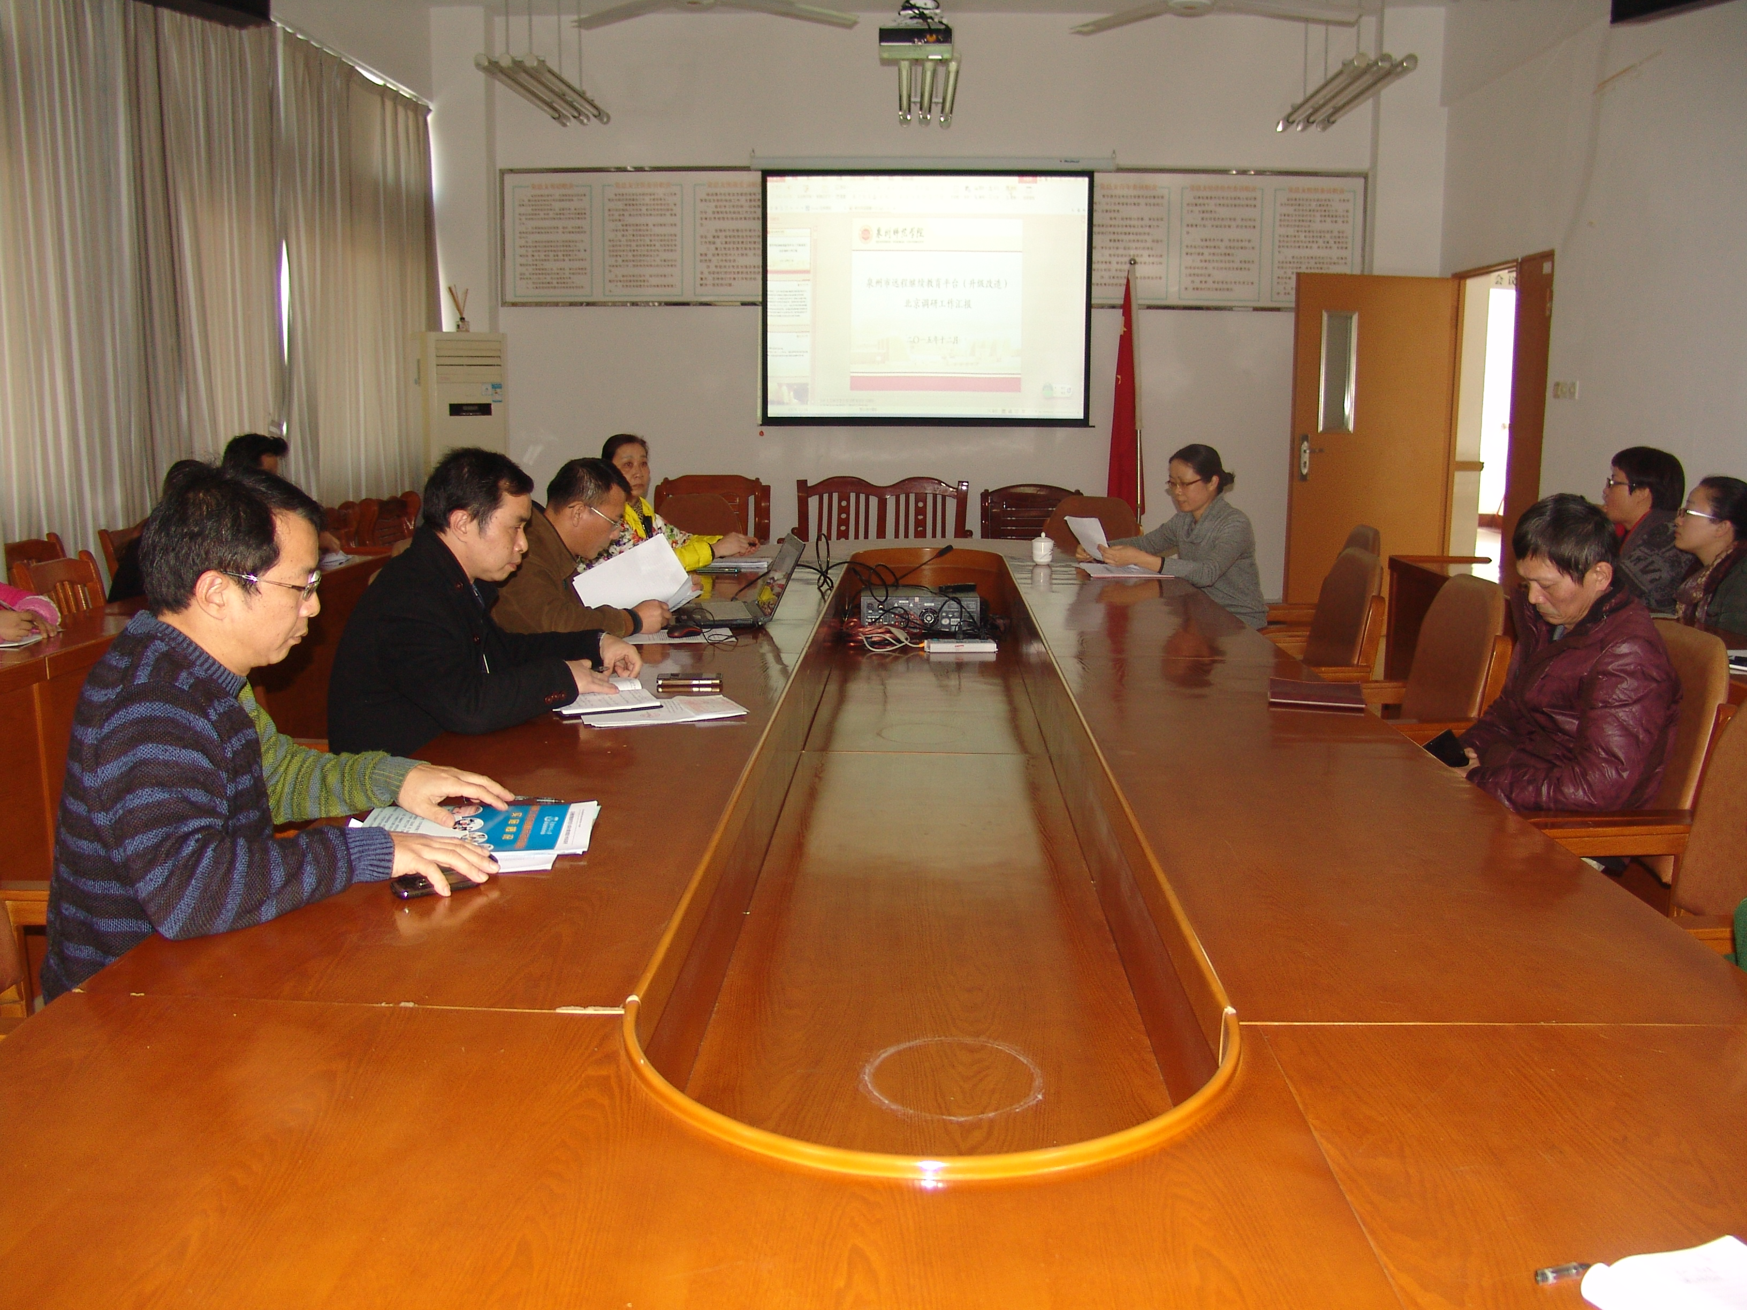

李大鹏老师报告了由陈院长带队去北京学习考察的情况。11月15—18日，陈秋燕院长、陈红波副院长一行四人到北京考察，为抓紧落实央财项目“泉州市远程继续教育平台改造升级”做前期调研，报告介绍了调研组在清华学堂在线、奥鹏远程教育中心、人民教育出版社、北师大继续教育与教师培训学院、弘成教育集团等网络教育平台建设情况，李老师总结了大数据分析的重要性，并结合国家颁布的《教育信息化十年规划》建设目标指出，继续教育信息化是时代发展的必然要求，阐述了开展平台建设的必要性、紧迫性和效益性。
谢俊杰副主任的报告以11月19-20日在温州召开的成人教育协会年会情况为切入点，介绍了会议的基本情况、会议主题——创业创新与成人高等教育转型发展，报告了会议传递的成人教育发展新趋势，介绍了与会高校学历与培训并举、建立联盟、学分互认、课程共享、社区教育等创新办学模式，并提出了个人的思考建议。
为更好推进学院内涵建设和提升服务能力，今年来学院实施素质提升工程，致力于打造教职工外出学习考察、交流共享的平台，女里锻造一支更加高效、优质、精良的教学管理队伍，为推动学院的可持续发展服务。

